Scenario « Chauffage Bearn »
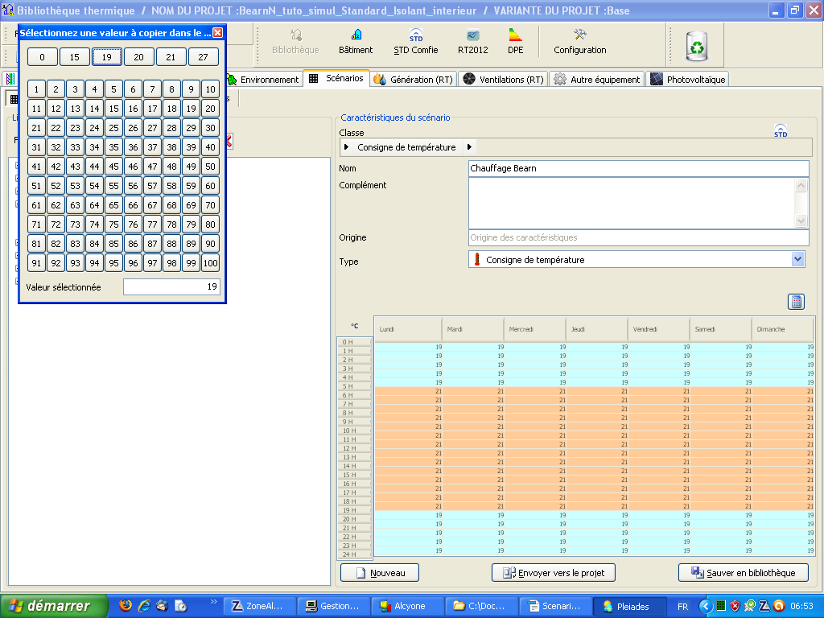
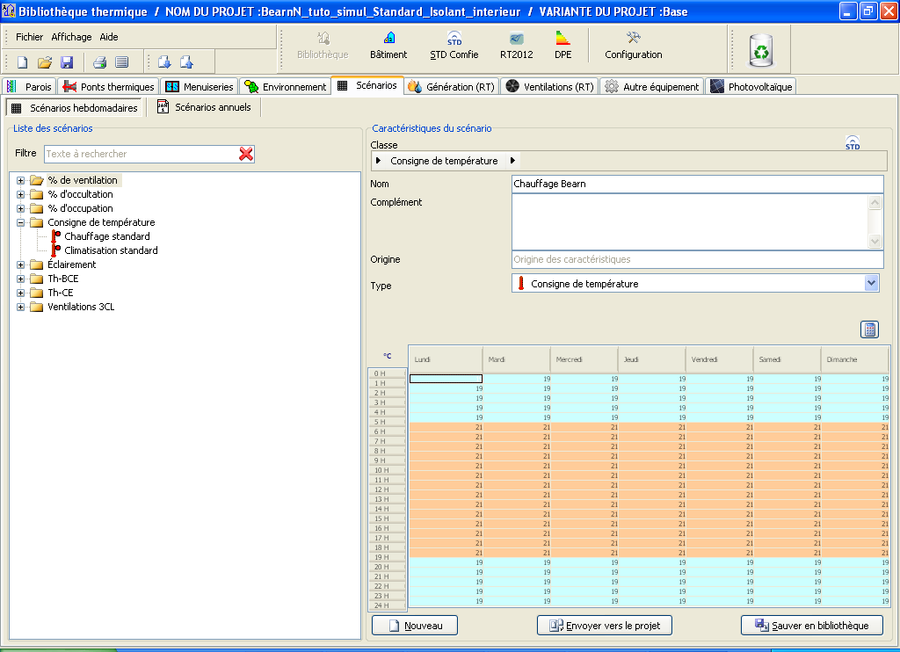

Sauver en bibliothèque inopérant

envoyer vers le projet
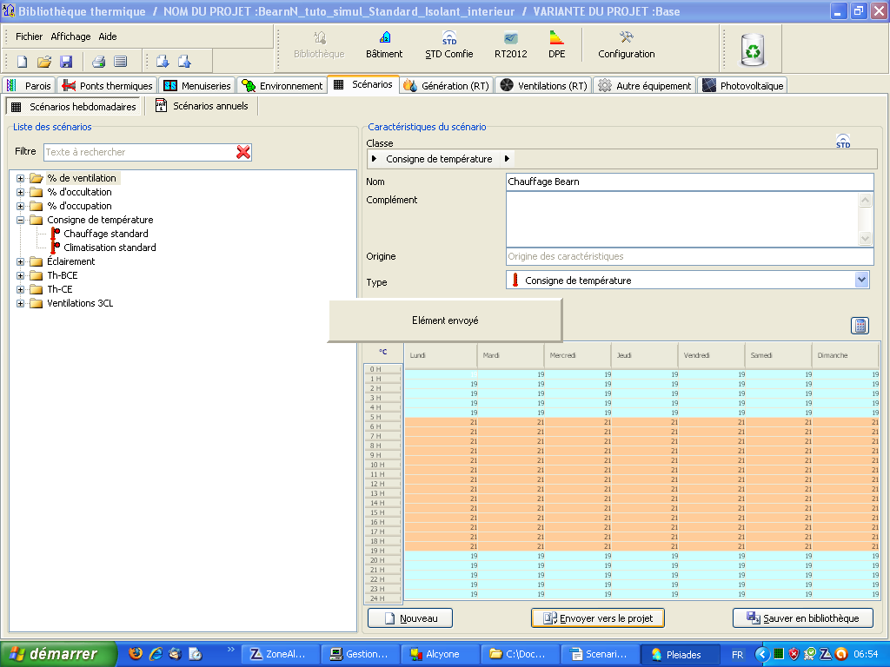
« Élément envoyé » apparaît subrepticement (1 seconde)

Occupation Bearn
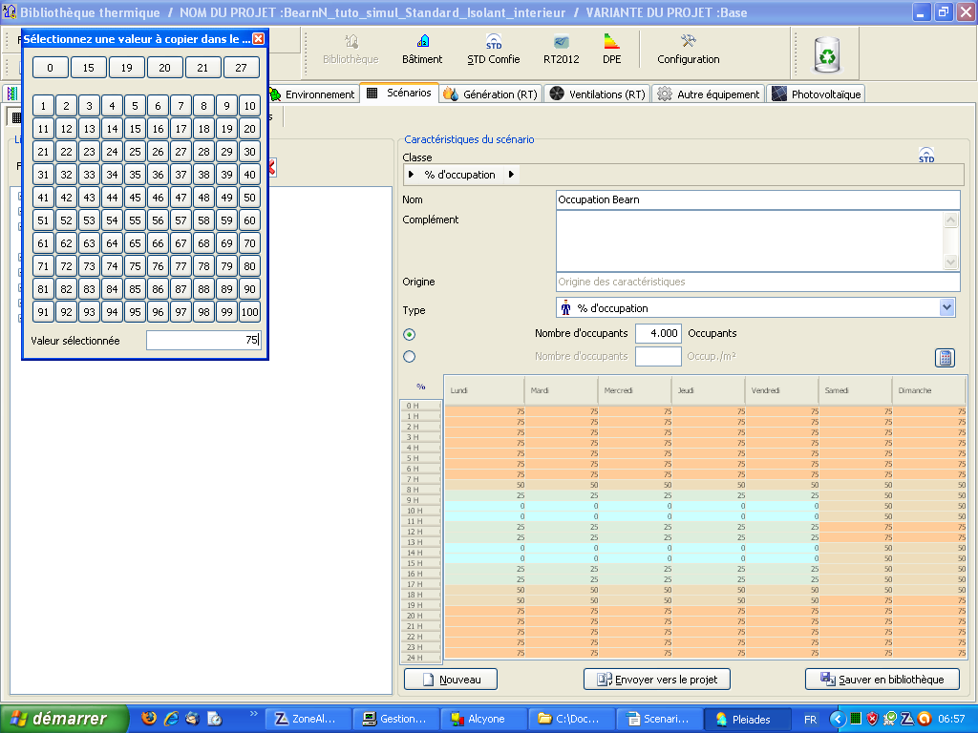
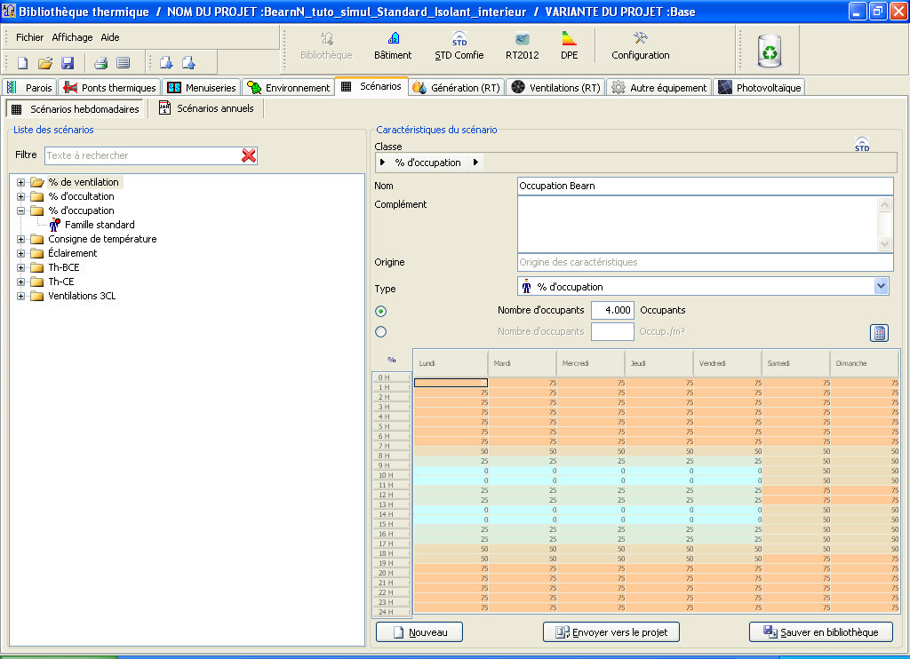

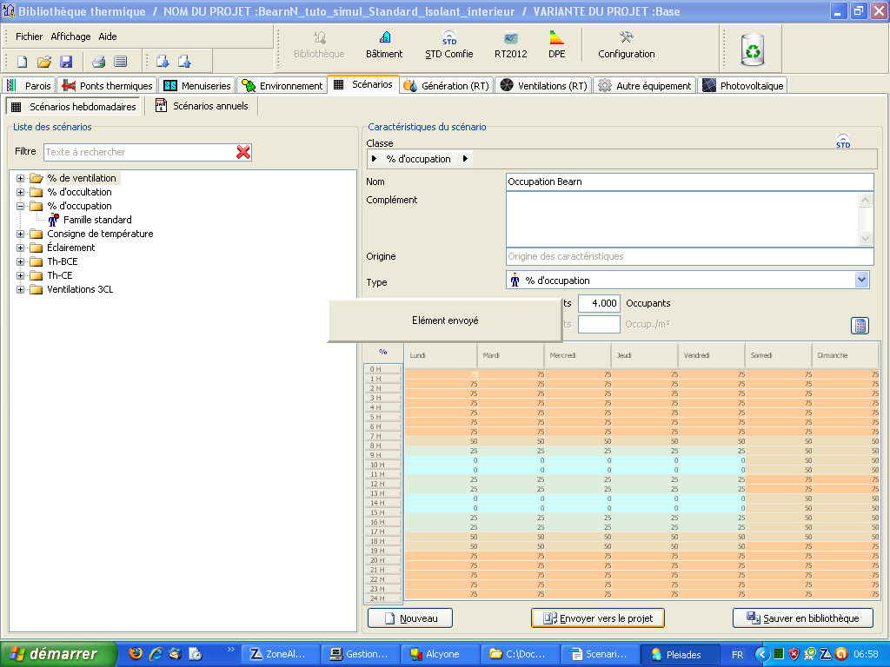
Ventilation Bearn
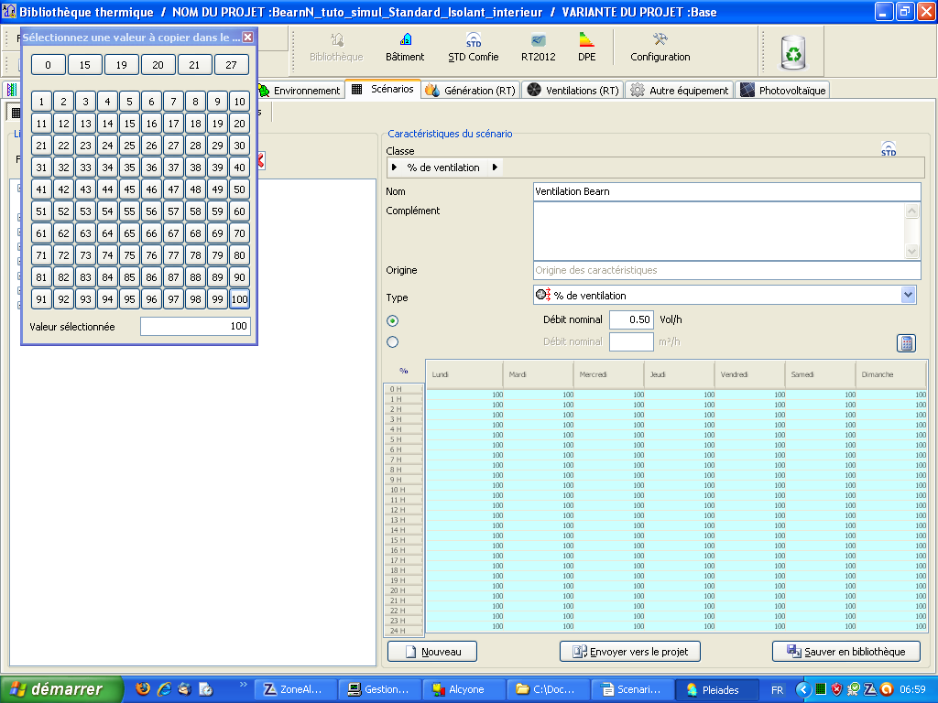

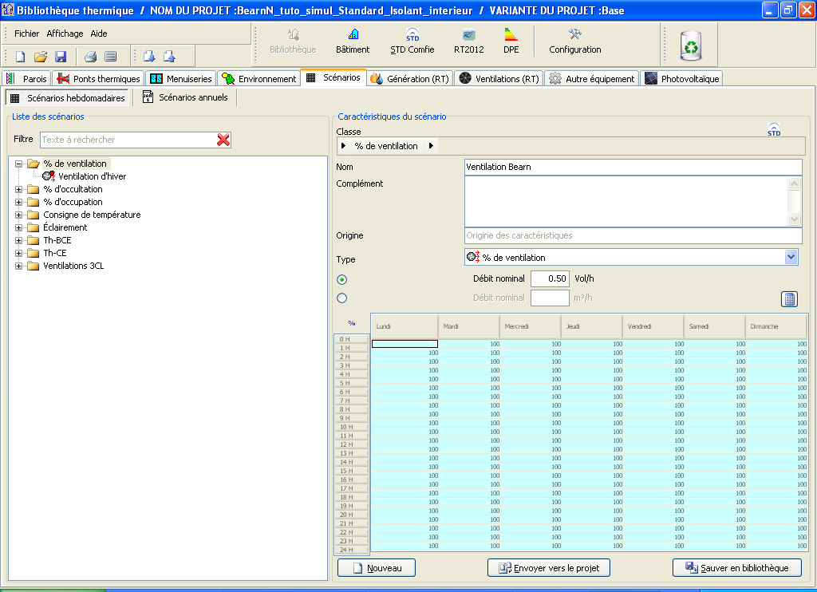

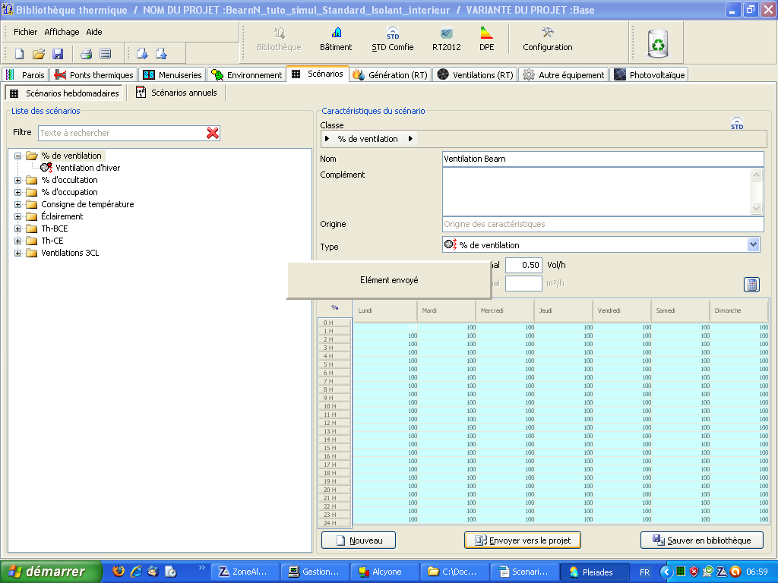

Occultation Bearn
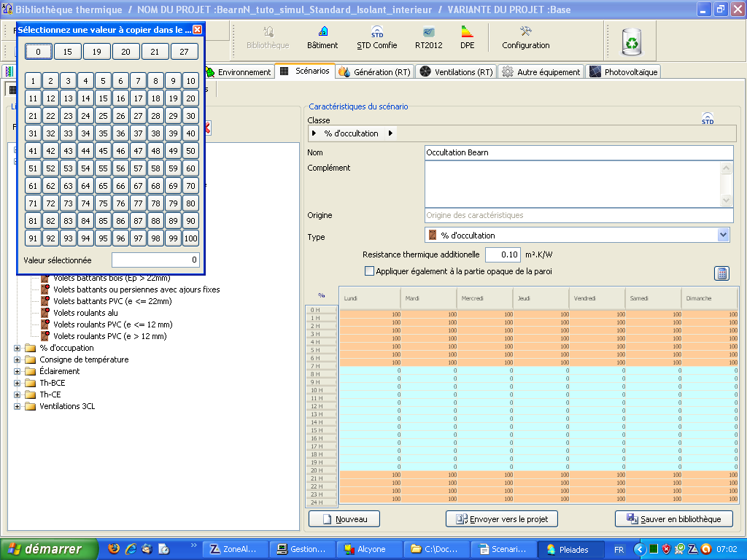
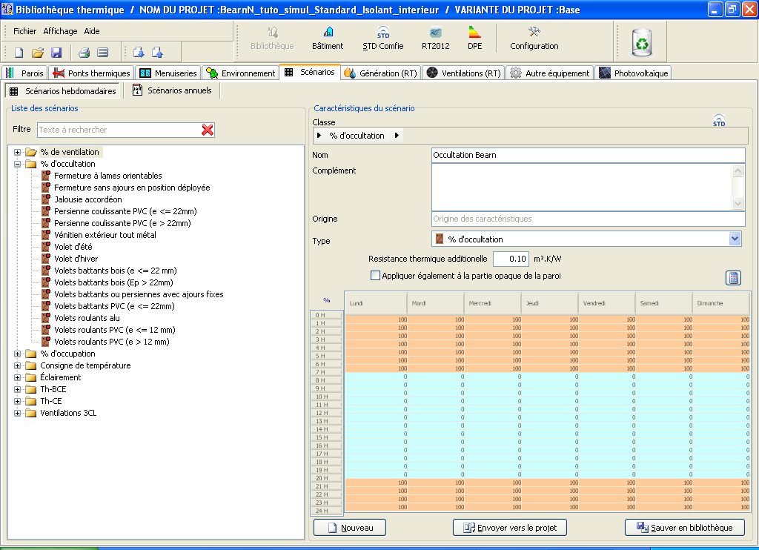

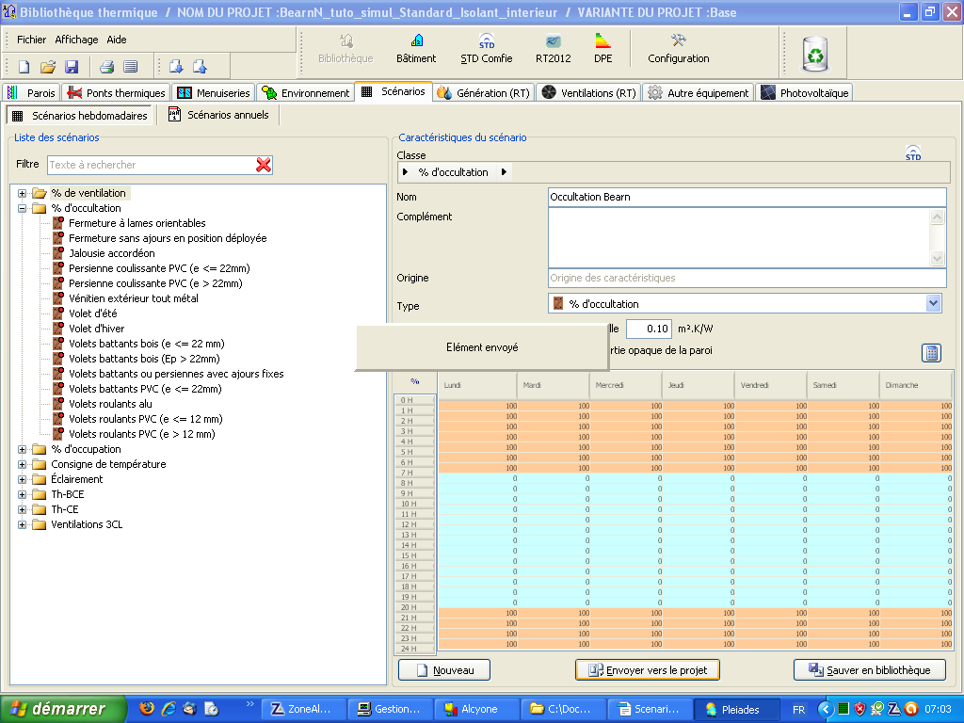
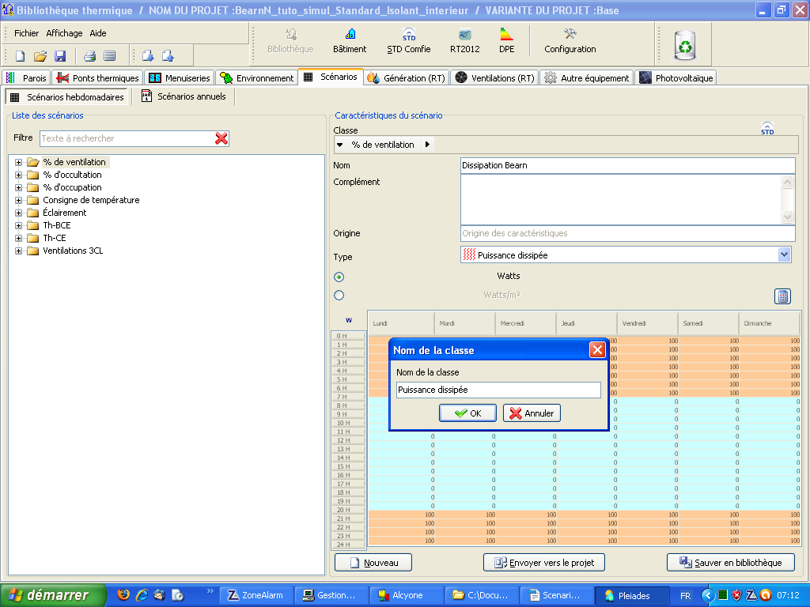
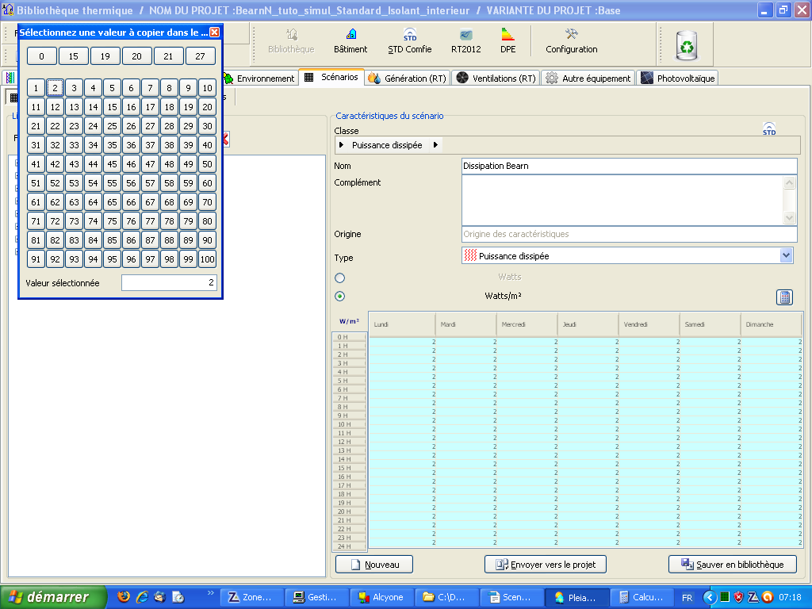
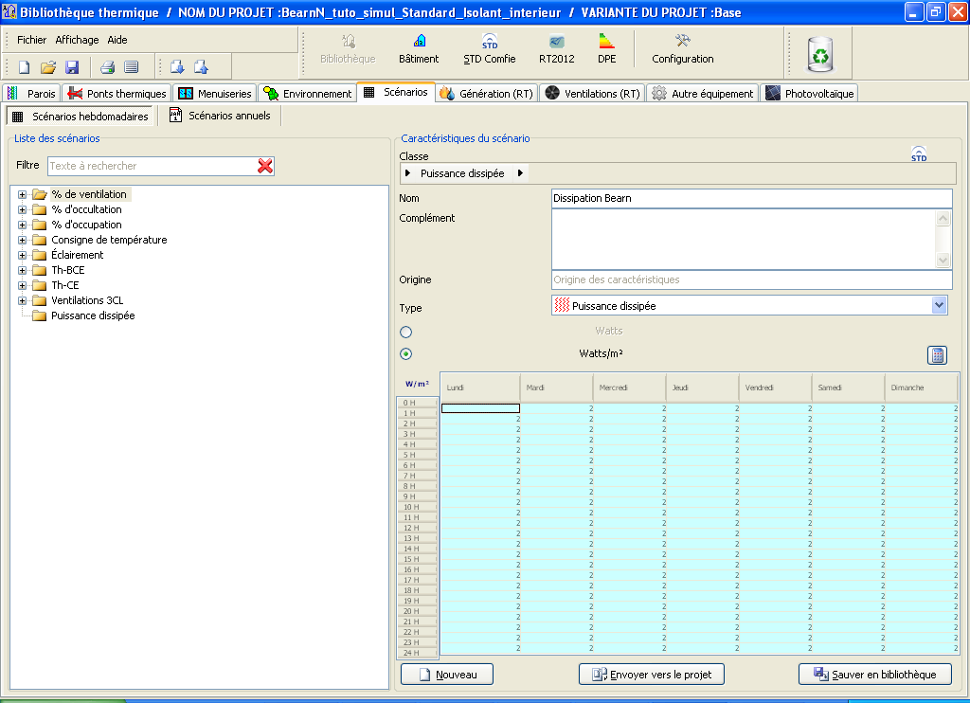
Approximation : 2W/m2 x 24 x 365 x 88 / 1000 = 1540 Kwh/an d'électricité, supposé 100% joule (puisque cuisson non comptée)

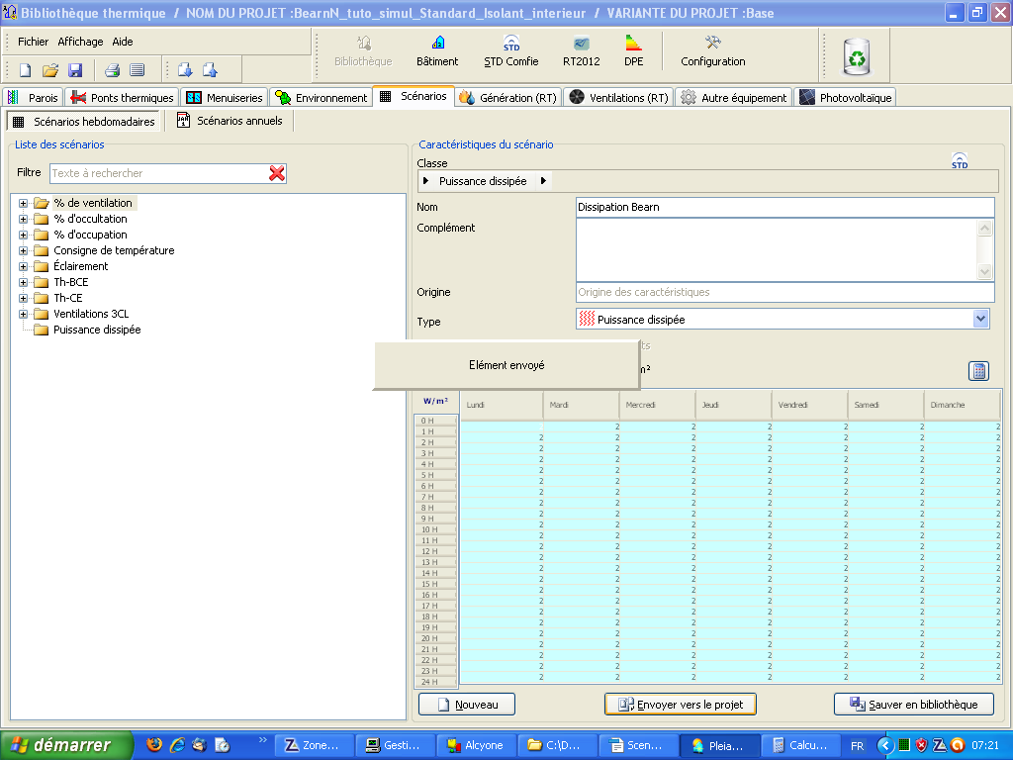
Éclairage non pris en compte
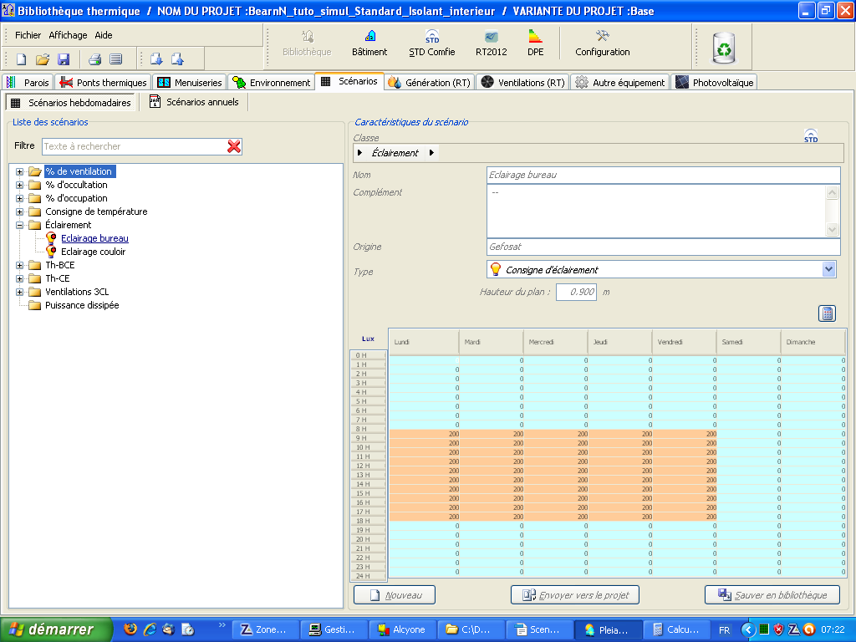

SDT Comfie


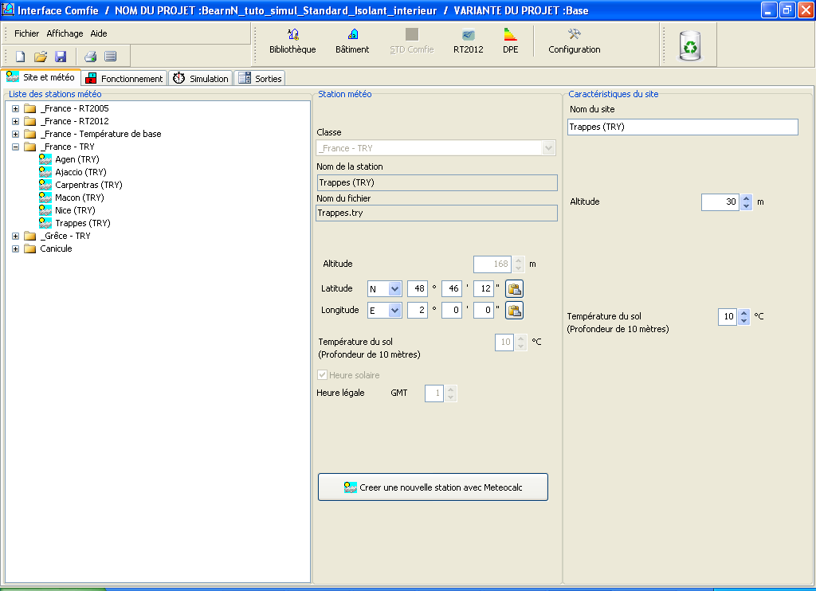

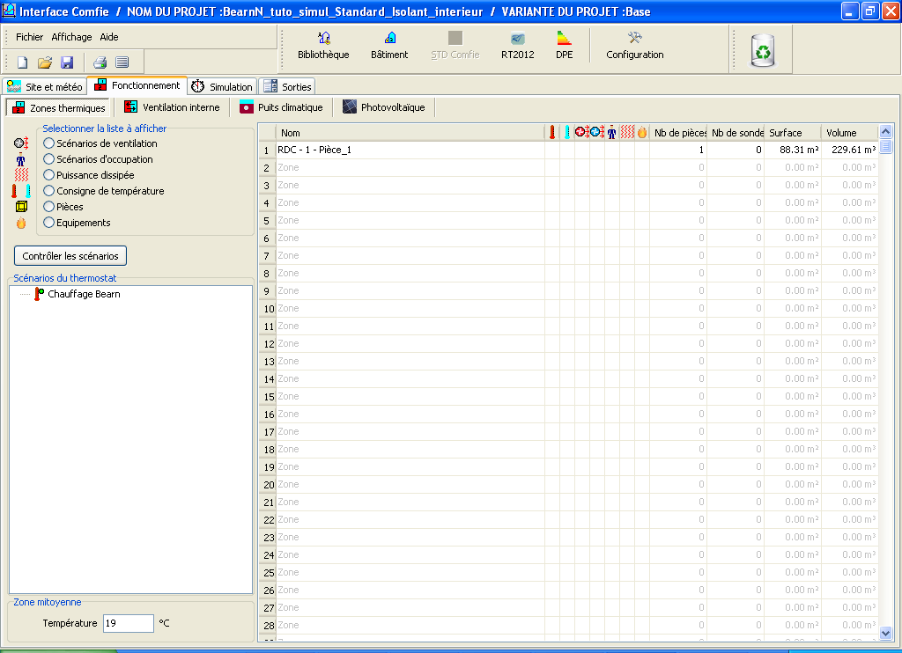
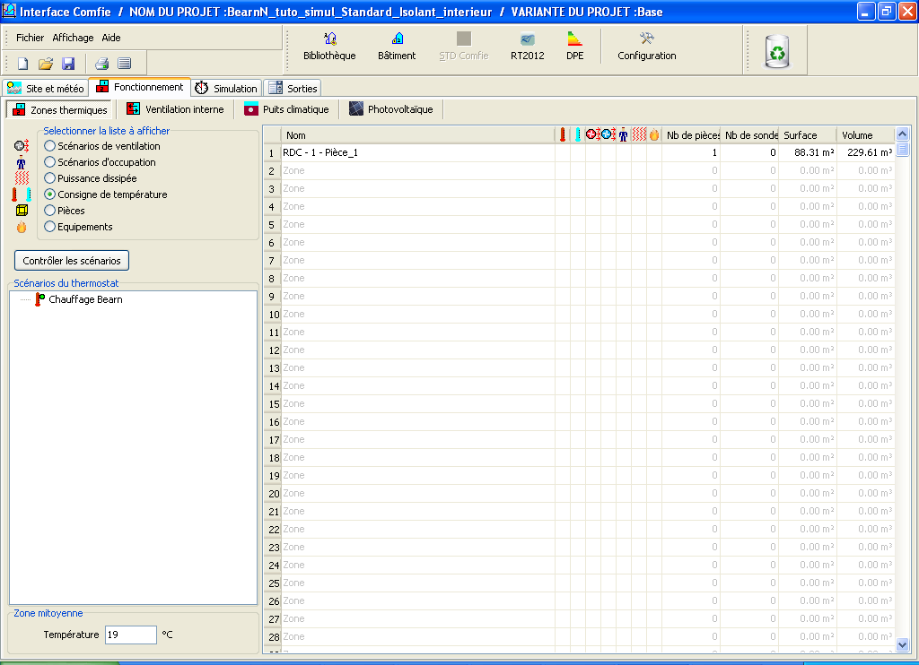

glisser déposer
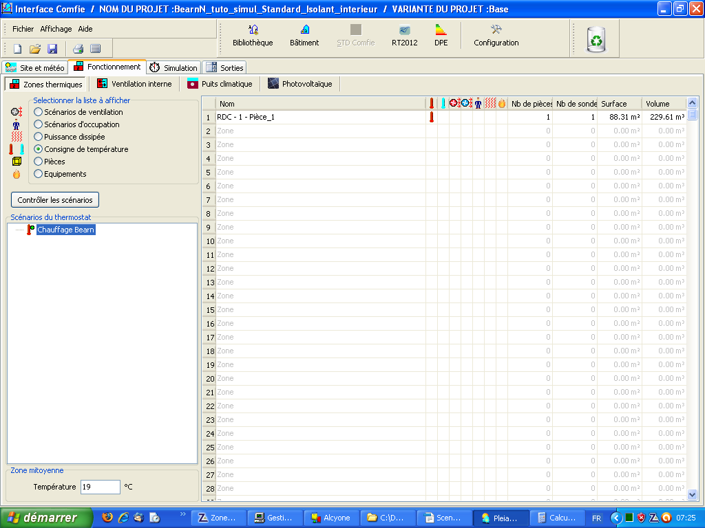
idem pour chaque scénario
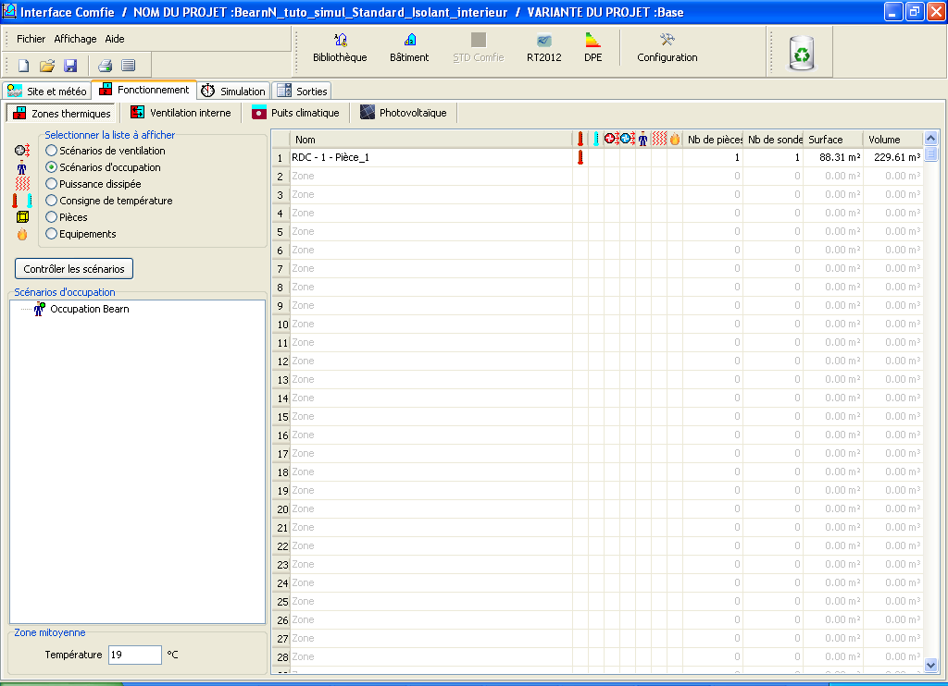

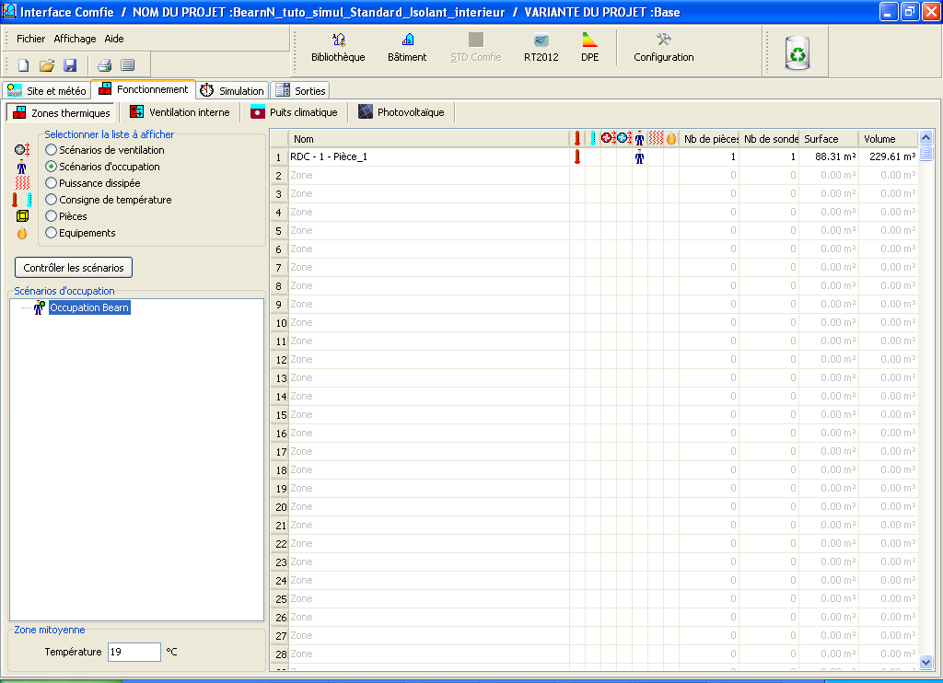
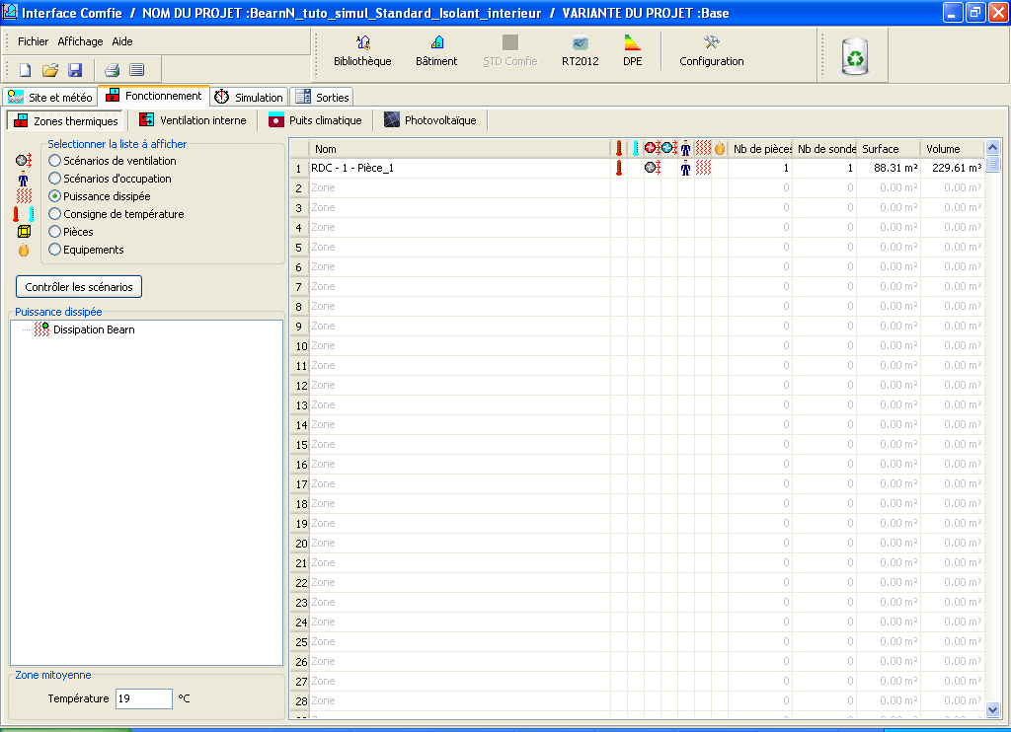

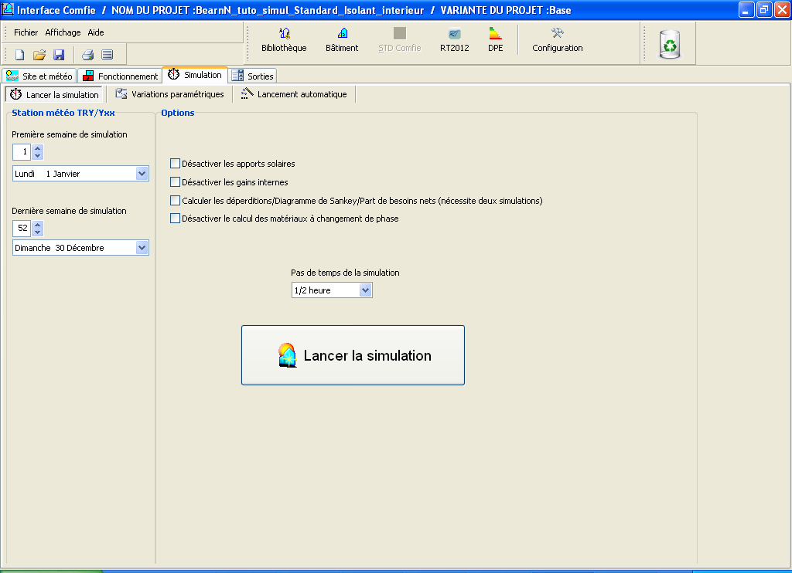

Cocher « calculer les déperditions … »

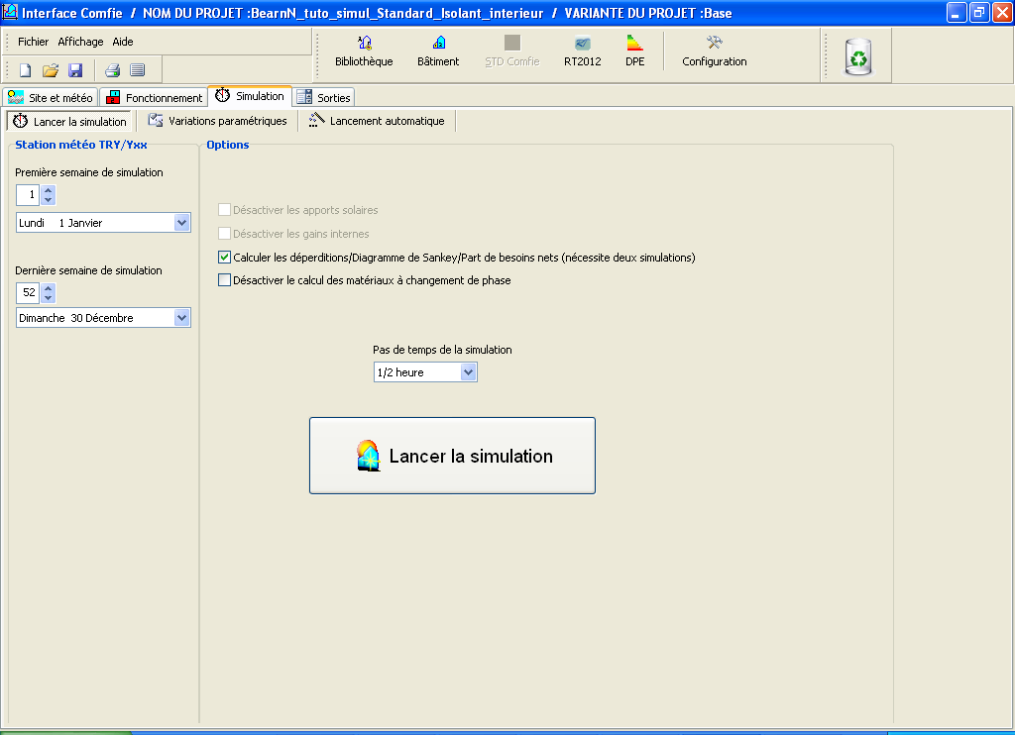

Et lancer la simulation
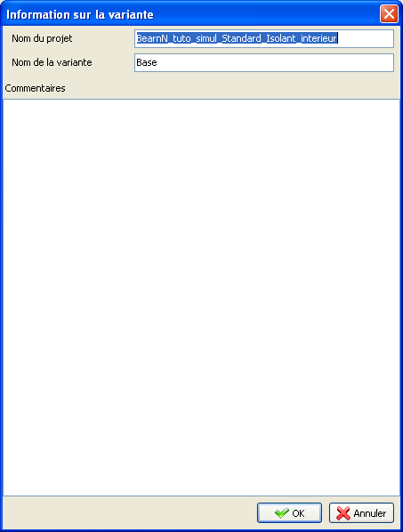


OK

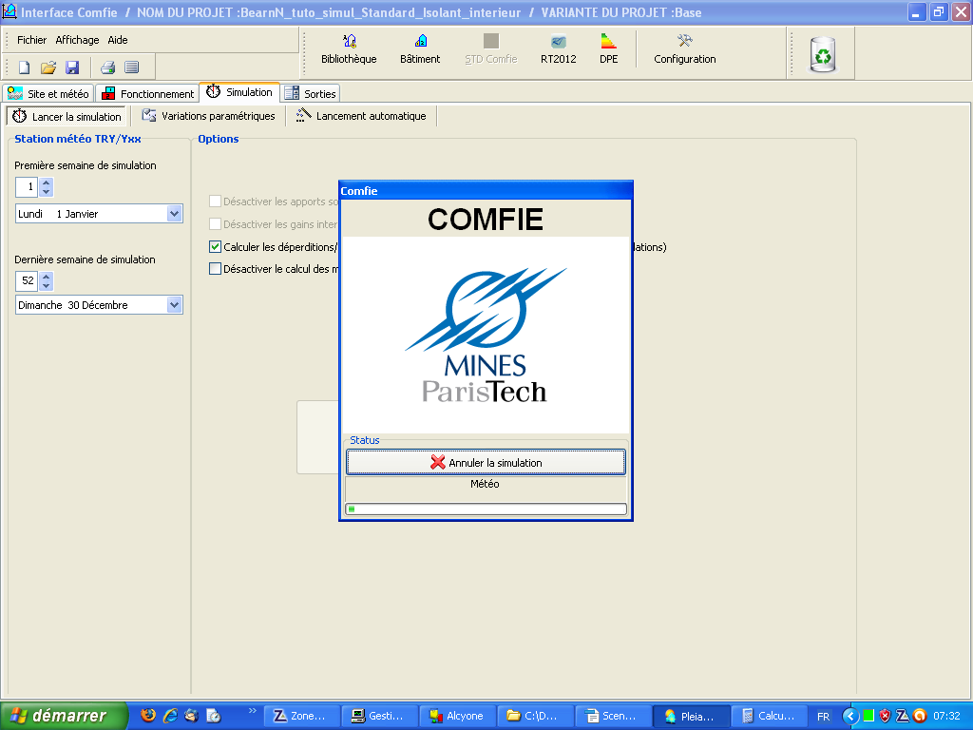

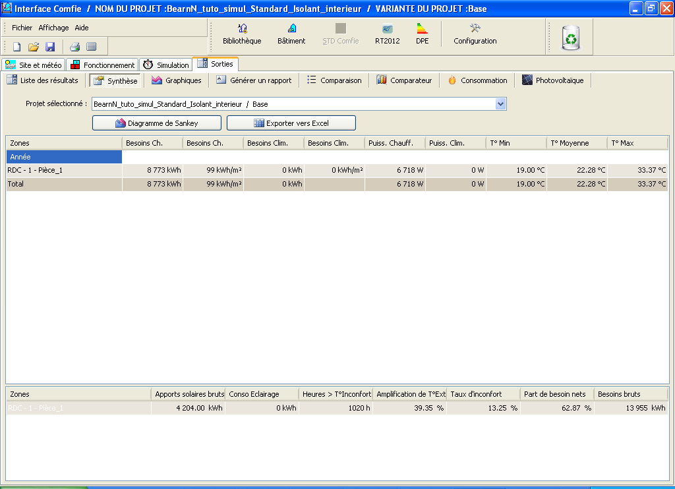

Diagramme de Sankey

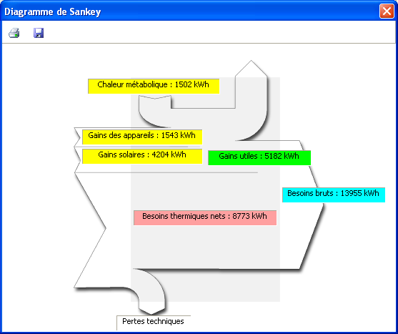
par rapport à une estimation perso :

Apports interne : 1200 kWh (et 1500 pur électrique sur les 2700) , contre Gains des appareils 1543 kWh
Apports occupants : 800 kWh contre Chaleur métabolique 1502 kWh
Apports solaires : 3300 kWh contre Gains solaires 4204 kWh
Soit apports utiles : 1200+800+3300 = 5300 contre Gains utiles 5182 kWh (71.5% des 7249 kWh)
Soit un écart de 2 à 3%

Des besoins nets de 15900 kWh évalué, contre 8773 kWh
Soit un écart de 45%, ce qui est induit par le calcul des déperditions, fortement sous estimées (nature des parois, ponts thermique, voire ventilation)

Des besoins bruts de 21200 kWh (hors ECS et après défalcation des pertes) , contre 13955 kWh ici

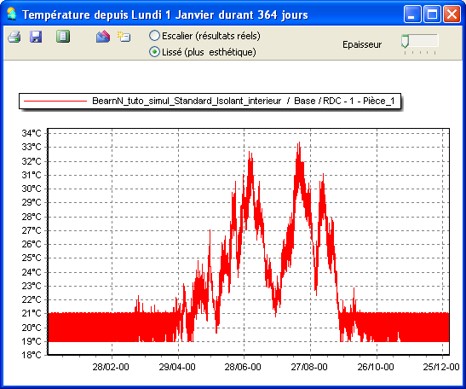
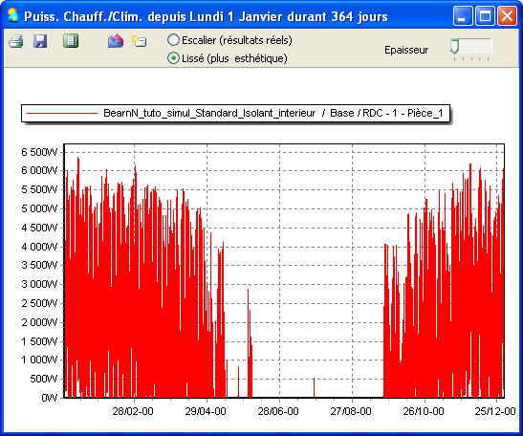

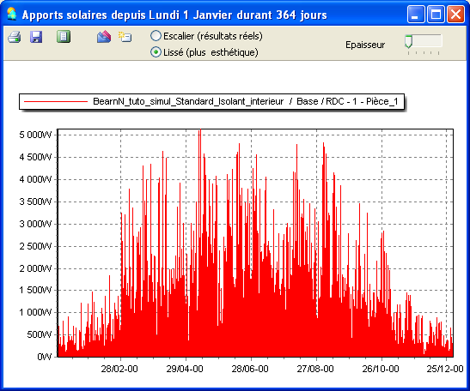
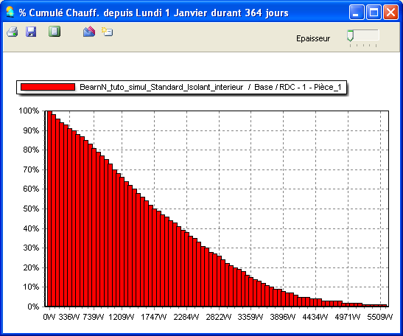

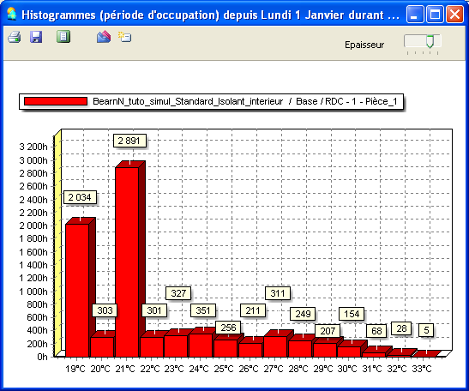
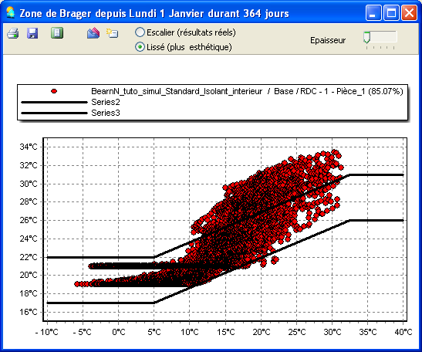

lundi 26 novembre
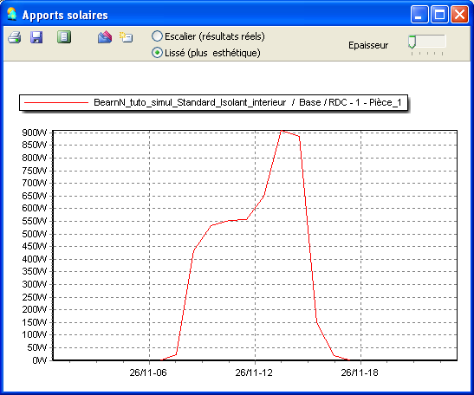
lundi 13 aout
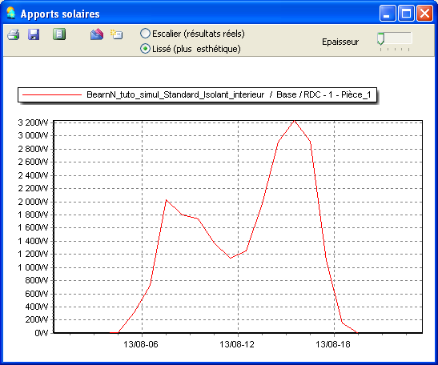

Semaine du 26 novembre
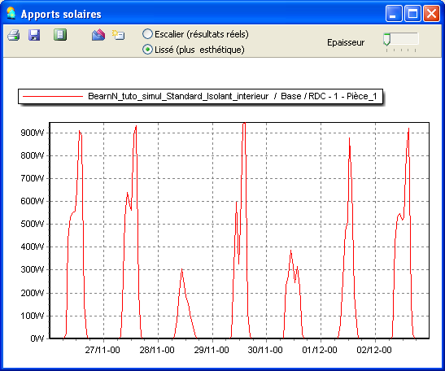
Semaine du 13 août
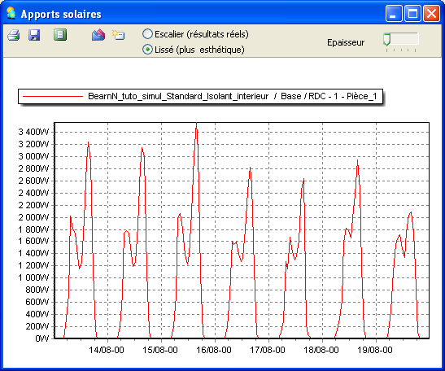

Sorties / Générer un rapport ; modèle = complet
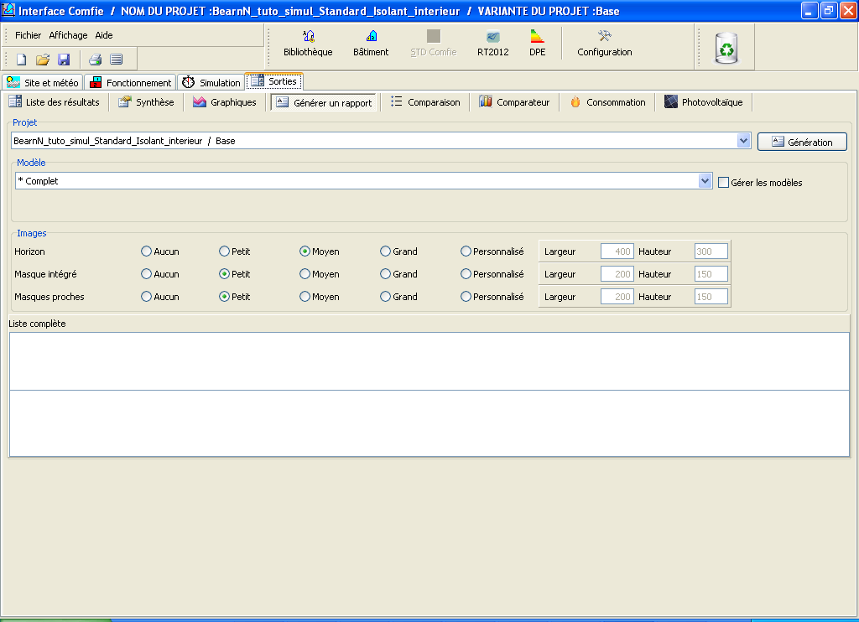
En cliquant sur Génération, on obtient un rapport pdf complet (dans le dossier Mes données Pleiades+Comfie /Resultats comfie/BearnN_tuto_simul_Standard_Isolant_interieur/Base/Rapport)
Puis, Paroi ouest en « béton isolation extérieure »
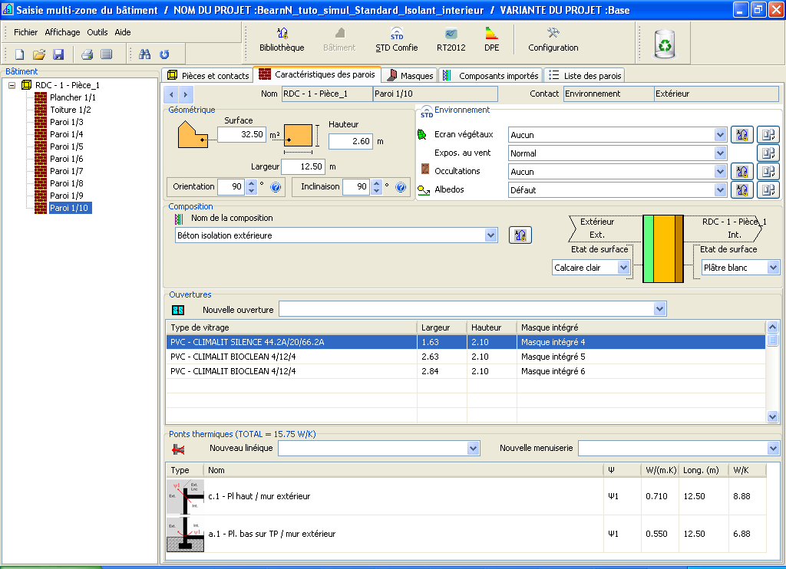
correspondant à, en cliquant sur l'icône :
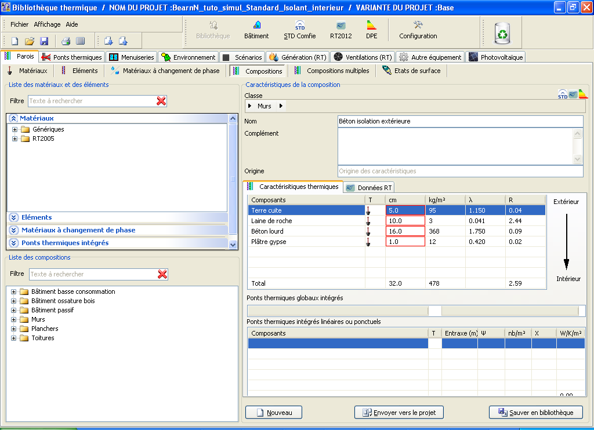

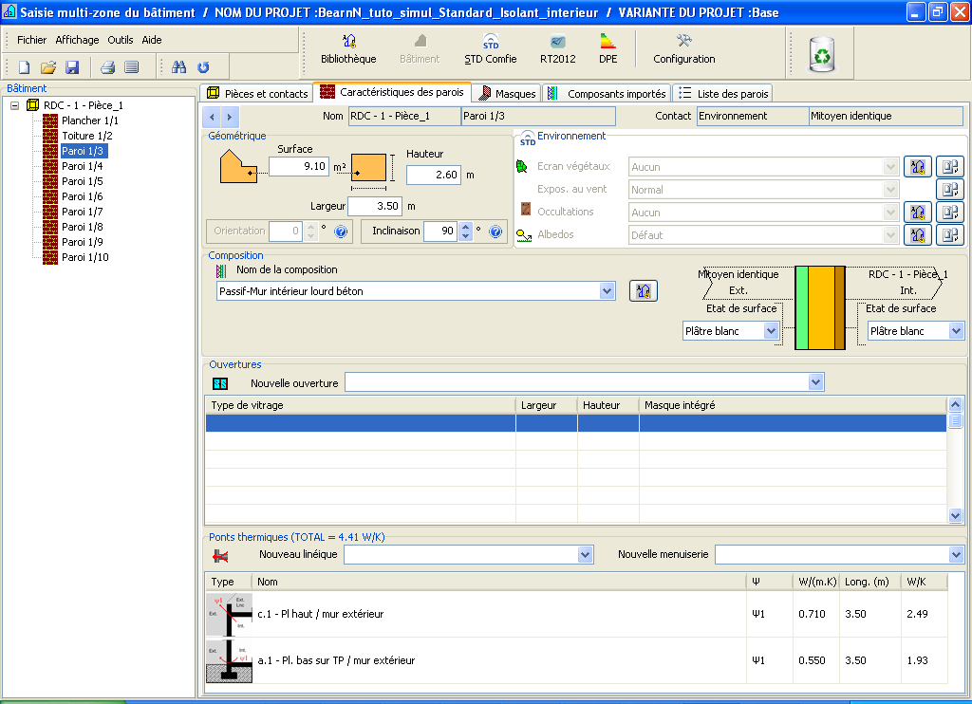
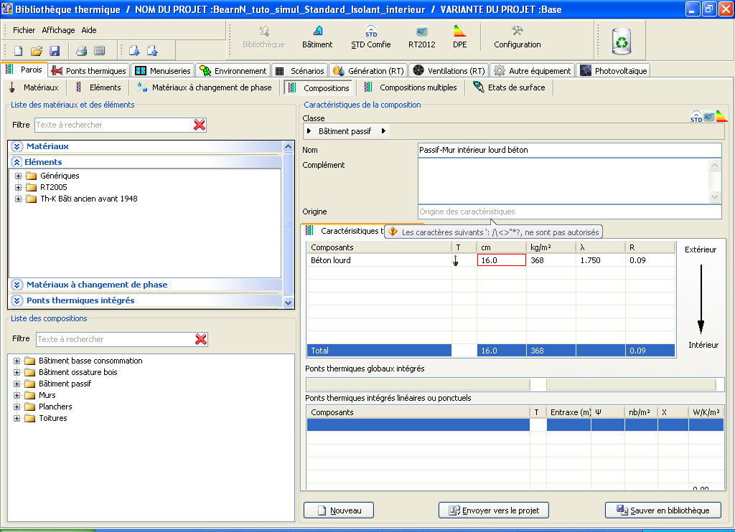

Ce qui correspond à un R de 2.59 pour les parois extérieures « béton isolation extérieure »

Ce qui correspond à un R de 20.09 pour les parois mitoyennes « Passif-Mur intérieur lourd béton »
La conclusion est données dans le rapport édité (Sorties / Générer un rapport ; modèle = complet)

Utilisation des compositions
Composition | Surface interne  m² | Surface externe  m² | R  (m².K)/W | U  W/(m².K) | U x Surface  W/K | Pourcentage  %
Plancher Béton brut | 44.16 | 0.00 | 0.11 | 2.75 | 0.00 | 0.00
Toiture isolée sous rampant | 0.00 | 88.31 | 5.17 | 0.19 | 16.59 | 18.22
Passif-Mur intérieur lourd béton | 15.56 | 0.00 | 0.09 | 2.98 | 0.00 | 0.00
Porte bois extérieure | 1.58 | 0.00 | 0.20 | 5.00 | 0.00 | 0.00
PVC - CLIMALIT BIOCLEAN 4/12/4 | 0.00 | 17.49 | 0.39 | 2.60 | 45.42 | 49.87
Béton isolation extérieure | 0.00 | 56.72 | 2.60 | 0.36 | 20.39 | 22.39
PVC - CLIMALIT SILENCE 44.2A/20/66.2A | 0.00 | 3.42 | 0.39 | 2.53 | 8.68 | 9.53
Total |  | 165.95 |  |  | 91.08
Pont thermique |  |  |  |  | 37.62
Total + Pont thermique |  |  |  |  | 128.71
UBat indicatif |  |  |  |  | 0.78

Définition de la paroi Bearn
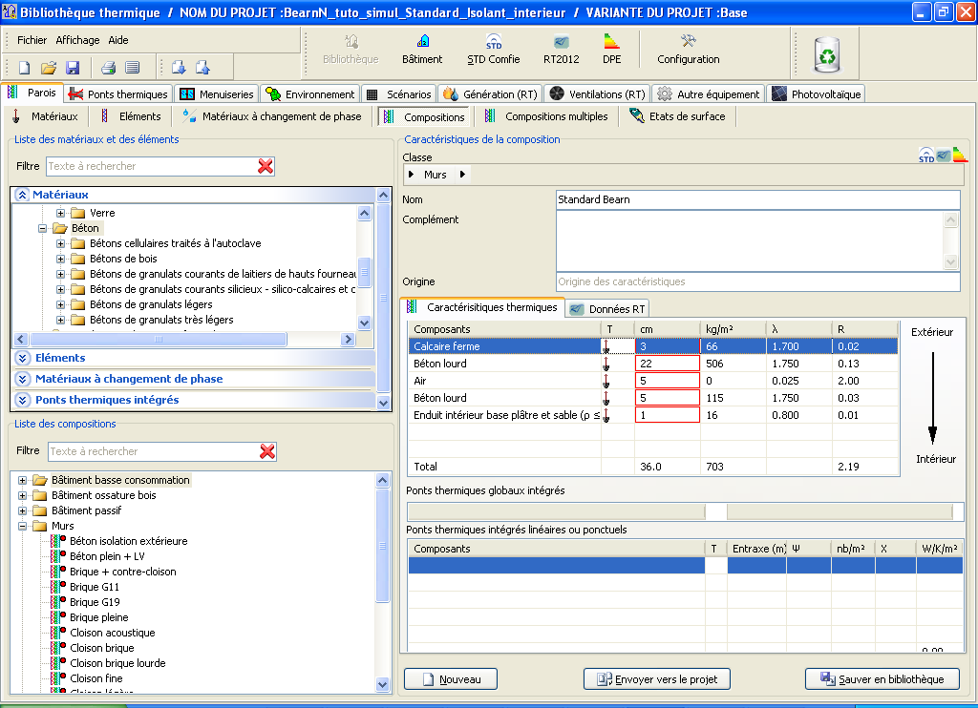
Nouvelle paroi « Standard Bearn » : R=2.19 (U=0.46) , contre 2.59 (U=0.39)
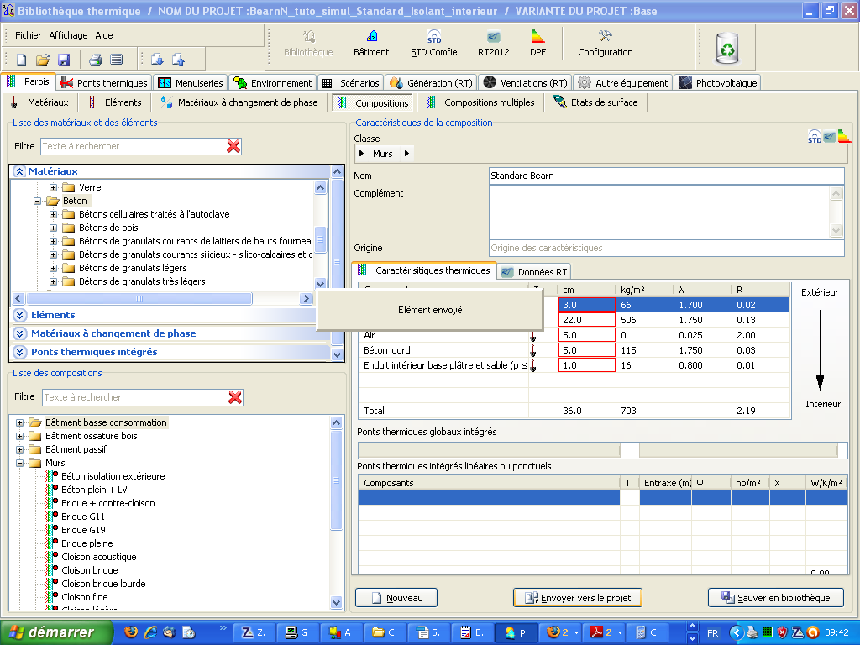

Remplacement de la composition des paroi de « Béton isolation extérieure » à « Standard Bearn »,
pour les parois 6, 7, 8, 9 et 10
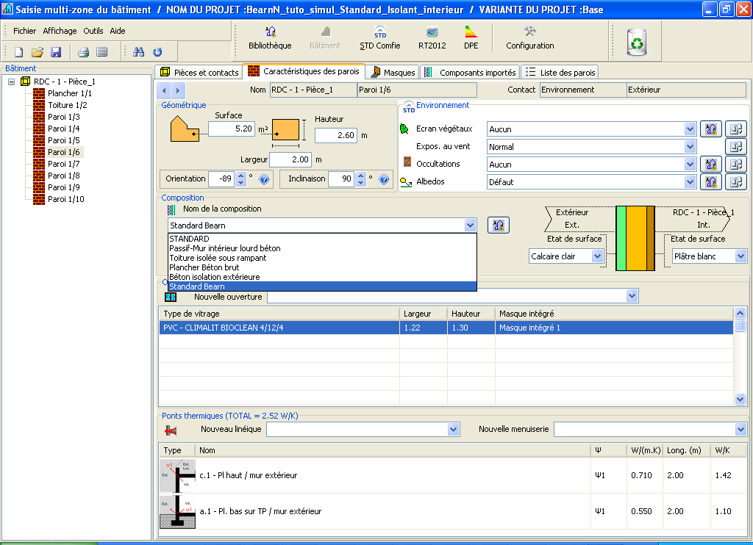
Puis, passage dans STD Comfie, et relance de la simulation
on a :
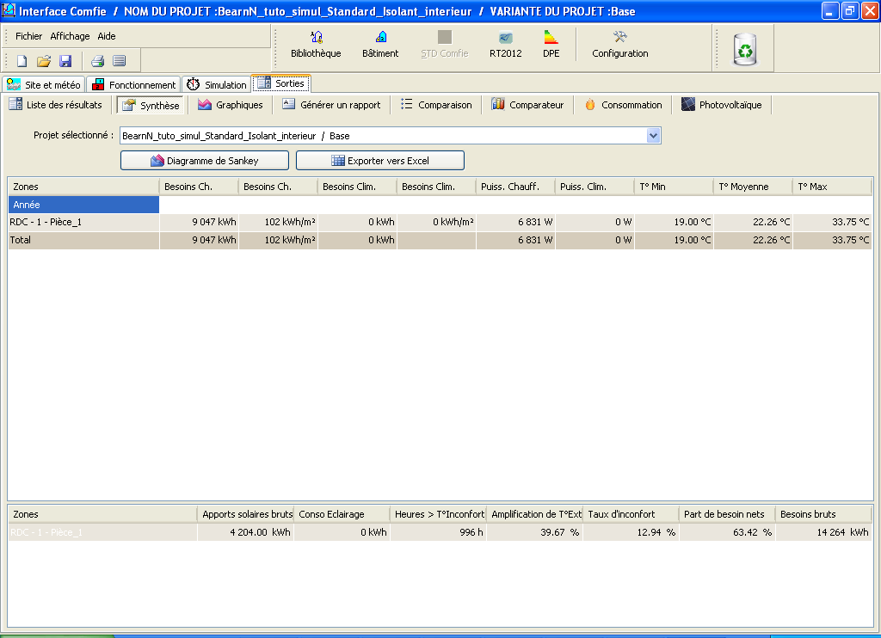
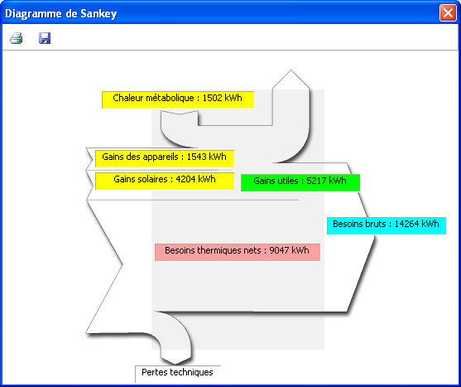

Apports interne : 1200 kWh (et 1500 pur électrique sur les 2700) , contre Gains des appareils 1543 kWh
Apports occupants : 800 kWh contre Chaleur métabolique 1502 kWh
Apports solaires : 3300 kWh contre Gains solaires 4204 kWh
Soit apports utiles : 1200+800+3300 = 5300 contre Gains utiles 5217 kWh, soit un écart de 2 à 3%

Des besoins nets de 15900 kWh évalué, contre 9047 kWh, et 8773 kWh avec le mur isolé
Soit un écart de 43%, ce qui est induit par le calcul des déperditions, toujours fortement sous estimées (reste le pont thermique)
Des besoins bruts de 21200 kWh (hors ECS et après défalcation des pertes) , contre 13955 kWh ici

Utilisation des compositions
Composition | Surface interne  m² | Surface externe  m² | R  (m².K)/W | U  W/(m².K) | U x Surface  W/K | Pourcentage  %
Plancher Béton brut | 44.16 | 0.00 | 0.11 | 2.75 | 0.00 | 0.00
Toiture isolée sous rampant | 0.00 | 88.31 | 5.17 | 0.19 | 16.59 | 17.53
Passif-Mur intérieur lourd béton | 15.56 | 0.00 | 0.09 | 2.98 | 0.00 | 0.00
Porte bois extérieure | 1.58 | 0.00 | 0.20 | 5.00 | 0.00 | 0.00
PVC - CLIMALIT BIOCLEAN 4/12/4 | 0.00 | 17.49 | 0.39 | 2.60 | 45.42 | 47.99
Standard Bearn | 0.00 | 56.72 | 2.18 | 0.42 | 23.95 | 25.31
PVC - CLIMALIT SILENCE 44.2A/20/66.2A | 0.00 | 3.42 | 0.39 | 2.53 | 8.68 | 9.17
Total |  | 165.95 |  |  | 94.64
Pont thermique |  |  |  |  | 37.62
Total + Pont thermique |  |  |  |  | 132.27
UBat indicatif |  |  |  |  | 0.80

